FACISB

FACULDADE DE CIÊNCIAS DA SAÚDE DE BARRETOS Dr. PAULO PRATA



ELCINEI JOSÉ DA SILVA SALDANHA

SÉRGIO LUIZ SILVA MARTINS

**Sistema de Chamados - HELP**

BARRETOS

2021

ELCINEI JOSÉ DA SILVA SALDANHA

SÉRGIO LUIZ SILVA MARTINS

**Sistema de Chamados - HELP**

RIO BRANCO

2021

**RESUMO**

Neste projeto busca-se aprimorar o gerenciamento de solicitações dos colaboradores da FACISB - SP, sendo do setor de T.I – Tecnologia da informação, a delimitação deste campo de pesquisa, indagando a seguinte problemática: Como fazer com que o controle de solicitações possa ter seus dados organizados de uma forma que facilite todo o desenvolvimento das atividades diárias? Tendo como intuito, formalizar mudanças na estrutura da IES bem como mudanças nas funcionalidades das ferramentas digitais (aplicativos, Sistemas de controle acadêmico e Sites) de forma que minimizem os impactos dessas mudanças. Seguindo esta problematização são elaborados os objetivos (geral e específicos): Analisar a necessidade da IES, Estudar a melhor ferramenta para a sua solução e definir suas limitações e operabilidades, para que assim os métodos manuais se tornem sistemáticos.

Este projeto está disposto em três capítulos, sendo o primeiro elaborado para melhor entendimento sobre o tema "Chamados", além das questões que justificam este projeto e a problematização envolvida. Em seguida, no segundo capítulo, é mostrada todo o referencial teórico utilizado para elaboração deste projeto. Por fim, o terceiro capítulo, o sistema HELP (Sistema de Chamados) fundamentado em pesquisas bibliográficas na construção do software.

SUMÁRIO

Capítulo I 11

**1.1.** **Justificativa** 11

**1.2.** **Problematização** 12

**1.3.** **Objetivos** 13

**1.3.1.** **Objetivo Geral** 13

**1.3.2.** **Objetivos Específicos** 13

Capítulo II 14

**1.** **Desenvolvimento Web** 14

**1.2 Linguagem HTML** 14

**1.3** **Linguagem PHP** 16

**1.4** **Cascading Style Sheets - CSS** 17

**1.4.1** **JavaScript** 17

**1.4.2** **Bootstrap** 18

Capítulo III 19

**2** **Sistema** 19

**2.3** **Identificação do Cliente** 19

**2.4** **Público Alvo** 19

**2.5** **Requisitos Funcionais** 20

**2.6** **Requisitos Não Funcionais** 21

**2.7** **Diagrama de Entidade e Relacionamento - DER** 22

22

**2.7.1** **Dicionário de Dados** 22

**3** **Considerações Finais** 26

**4** **Referências** 27

**Ata de Entrevista - I** 29

**5** **Apêndices** 30

**5.3** **Prototipação** 30

**5.3.1** **Telas do Sistema** 31

**5.3.2** **Menu Chamados** 32

**5.3.3** **Menu Interação** 33

**5.3.4** **Menu inserindo uma Interação** 35

**5.3.5** **Botão de encerramento do chamado** 36

**5.3.6** **Menu Usuário** 36

|  |
| --- |
| Capítulo I |

**Justificativa**

* 1. **Justificativa**

Este projeto justifica-se devido a necessidade de ter uma forma mais organizada e rápida de cadastrar e manter chamados, pois as solicitações ainda são feitas “boca-a-boca” e/ou anotações em papel (manualmente), deixando assim um ambiente incompatível com a demanda dos serviços diários realizados por quem está à frente desse processo.

A maior importância da implementação do sistema HELP, além de padronizar todos os processos de gestão de demandas de cada setor da IES, é também, a questão da organização, a agilidade e o melhor aproveitamento da carga horária trabalhada pelo gestor/líder de cada setor. Com isto o trabalho se torna mais produtivo e com um produto final de qualidade.

A utilização deste sistema de informação é necessária diariamente e, portanto, torna-se essencial para a instituição a que se propõe.

* 1. **Problematização**

Como fazer com que o controle de chamados possa ter seus dados organizados de uma forma que facilite todo o desenvolvimento das atividades diárias?

O responsável de cada setor faz um controle de toda demanda via ligações telefônicas, mensagem de texto (Whatsapp) ou vai até o setor competente para fazer a solicitação diretamente para o responsável do setor ou para o executor da tarefa que deseja ser feita.

Para fazer uma consulta, em busca de informação de como está o andamento da tarefa solicitada, o solicitante deve recorrer ao método inicial (ligações, mensagem de texto ou ir ao setor responsável em realizar a tarefa desejada), fazendo com que desta maneira, demore a encontrar a informação desejada. Contudo, o acesso a informação, fica morosa, fazendo com que haja uma demora na prestação de determinado serviço, além de se tornar um trabalho cansativo.

* 1. **Objetivos**

Neste tópico será abordado o objetivo geral deste projeto, assim como também seus objetivos específicos a ocasião.

* + 1. **Objetivo Geral**

Implementar uma ferramenta que seja possível solucionar problemas que estão sendo enfrentados IES, recorrentes da ineficácia em controlar as solicitações de demandas de cada setor da IES.

* + 1. **Objetivos Específicos**

- Estudo das ferramentas computacionais necessárias para a construção do sistema;

- Definição o escopo do sistema;

- Implementação do sistema de acordo com as necessidades descritas pelo o usuário;

- Teste de implementação do sistema;

- Validação e implantação do sistema;

|  |
| --- |
| Capítulo II |

**Referencial Teórico**

1. **Desenvolvimento Web**

Neste tópico será visto todo o referencial teórico da linguagem e das ferramentas web que foram utilizadas para o desenvolvimento do HELP (Sistema de Chamados).

**1.2 Linguagem HTML**

O HTML foi inventado em 1990 por um cientista chamado Tim Berners-Lee. A finalidade inicial era a de tornar possível o acesso e a troca de informações e de documentação de pesquisas, entre cientistas de diferentes universidades.

A sua intenção era interligar computadores do laboratório a outras instituições de pesquisa e exibir documentos científicos de forma simples e fácil de acessar.Entretanto a contribuição de Ted Nelson para o desenvolvimento do hipertexto e do hipermedia é profunda, estendendo-se até à própria origem dos termos hipertexto e hipermedia. A partir de 1960, desenvolveu um paradigma compreensivo para a implementação de um sistema hipermedia distribuído, que cobria todo o espectro de saídas: dos algoritmos à economia. O resultado deste paradigma é o projecto Xanadu. (SORGETZ, Leandro; PRETTO, Roberto. Artigo HTML p.1)

O HTML 5 encontra-se na sua quinta versão, que é uma junção do HTML, CSS e JS APIS. Com novos recursos, antes só possíveis por meio de outras tecnologias.

HTML5 é projetado para entregar quase tudo o que você quer fazer on-line sem a necessidade de plugins adicionais. Ele faz de tudo, desde animação de apps, música para filmes, e também pode ser usado para construir aplicações complexas que são executados em seu navegador. O HTML5 também é multi-plataforma (não importa se você estiver usando um tablet ou um smartphone, um netbook, notebook ou uma TV inteligente). (Disponível em: <http://www.w3schools.com/html/html5_intro.asp>. Acesso em: 06/11/2013.)

HyperText Markup Language - HTML, significa Linguagem de Marcação de Hipertexto, é uma linguagem de marcação, utilizada para desenvolver páginas para web, trabalhar com diferentes objetos (elementos), dentre eles estão: criar páginas, inserir imagens, vídeos, personalizar textos (mudar tamanho, cor e estilo de fontes), além de interagir com outras linguagens como por exemplo PHP e CSS.

O HTML é uma linguagem de marcação, utilizada para formatar páginas web com texto é informações separadamente. Estas páginas são acessíveis de qualquer parte do mundo, usando qualquer tipo de browser como: Internet Explorer, Firefox, Chrome, Opera ou Safari. Estes browsers tem a função de interpretar, formatar e exibir páginas WEB. (CARRIL, Marly. 2012. p.3).

Utiliza um formato simples que pode ser gerado sem a ajuda de aplicações especiais. Para criar um documento HTML, tudo o que precisa é de um editor de texto. Com seu uso poderá ter algumas vantagens, como: ficar mais fácil a criação de documentos Web, assegurarem a acessibilidade das páginas web por um grande número de plataformas, além de transmitir facilmente documentos pela internet. O formato de HTML é bem simples e amigável, podendo facilmente criar documentos web com bastante rapidez. Veja a estrutura básica desta linguagem:

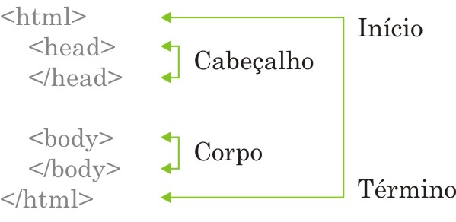

Figura 23 - Estrutura Básica da Linguagem HTML.

Fonte: <http://cadernoinf.wordpress.com>

* 1. **Linguagem PHP**

PHP é uma linguagem de programação open source, geralmente utilizada para a programação em ambientes web. Estas siglas significam Hypertext Preprocessor, ou seja, pré-processador de hipertexto.

Uma das características mais marcantes desta linguagem é a capacidade de misturar a linguagem HTML em seus códigos, tornam mais fácil e dinâmico as páginas web.

PHP também pode ser utilizado em ambientes Desktop, com o PHP-GTK, mais ficou mundialmente conhecido devido a melhor utilização na web.

O grande marco da evolução da linguagem PHP foi a passagem da versão 4 para a versão 5, na qual faz-se a aderência do modelo Orientação à Objeto. Além disto, aprimora sua vasta gama de conexões com Bancos de Dados, uso de funções não existentes em versões anteriores como "try..catch" e classe Exception, um gerenciamento mais simples de documentos XML, entre outras mudanças que deixaram esta linguagem uma das mais utilizadas.

"Atualmente, existe várias ferramentas para desenvolvimento de sites web dinâmicos, tais como JAVA, ASP e tantas outras, mas não se encontra ainda uma ferramenta tão completa, estável e simples, mas, ao mesmo tempo potente como o PHP."(Walace Soares,2007)

Veja um trecho de código desta linguagem:

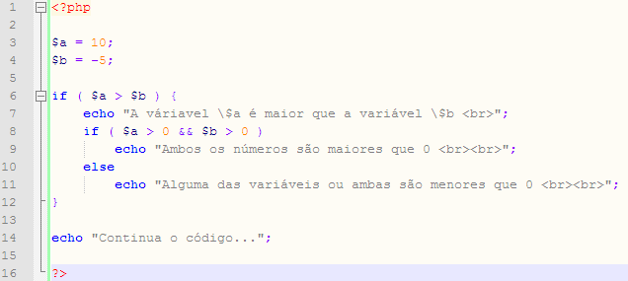

Figura 24 - Exemplo de Linguagem PHP.

* 1. **Cascading Style Sheets - CSS**

O (Cascading Style Sheets — Folhas de Estilos em Cascata) – CSS, tem a função de melhor a forma de apresentação do conteúdo do documento HTML, onde passou a ser possível segundo o autor Aires Bento Pereira Filho, separar o conteúdo do documento HTML da sua formatação.

Quando o World Wide Web Consortium (W3C) lançou a versão 4.0 da HTML, incorporou a ela as CSS (Cascading Style Sheets — Folhas de Estilos em Cascata) que têm a finalidade de dar uma forma de apresentação ao conteúdo do documento HTML. Passou a ser possível, portanto, separar o conteúdo do documento de sua formatação. Antes de existirem tais folhas de estilo, recorria-se a elementos e atributos da própria HTML para isso. Por exemplo, com o elemento <font> definia-se a fonte de texto, seu tamanho e cor. Mas no início da HTML esses recursos não existiam também. Os elementos e atributos específicos de formatação foram sendo acrescentados à especificação original da HTML pelas empresas criadoras de browsers, gradativamente. (Disponível em: <http://www.abpsoft.com/criacaoweb/cssbasico.html>. Acesso dia: 24 de outubro de 2013.)

* + 1. **JavaScript**

Com a evolução da tecnologia web, criou-se uma necessidade de melhorias no desenvolvimento para páginas de internet, daí surgiu uma nova linguagem para páginas web, assim chamada de JAVASCRIPT. JavaScript não tem nenhuma semelhança com a linguagem Java pois o JavaScript é linguagem de scripting como seu nome mesmo já diz diferentemente do Java.

JavaScript é uma nova linguagem para páginas Web. Os scripts escritos com JavaScript podem ser colocados dentro das suas páginas HTML. Com JavaScript você tem muitíssimas possibilidades de melhorar a sua página HTML com elementos interessantes. Você é capaz, por exemplo, de responder muito facilmente a eventos iniciados pelo usuário. Ainda que os nomes sejam quase os mesmos, Java não é a mesma coisa que JavaScript! Essas são duas técnicas diferentes de programação na Internet. Java é uma linguagem de programação. JavaScript é uma linguagem de scripting (tal como diz o nome). A diferença é que se pode criar programas reais com Java. Assim, JavaScript foi pensado como algo fácil de se compreender e de se usar. (Disponível em: <http://www.hreis.net/estudos/javascript/curso/introducao.html>. Acesso em: 25 de outubro de 2013.)

* + 1. **Bootstrap**

O Bootstrap tem como objetivo tornar mais fácil o desenvolvimento de interface para páginas web. Ele disponibiliza padrões para os elementos HTML mais usados, além de elementos personalizados, classes CSS padrões e JavaScript. E já está na sua terceira versão.

Construído no Twitter por @mdo e @fat, o Bootstrap utiliza LESS CSS, é compilado via Node, e é gerenciado pelo GitHub para ajudar os nerds a fazer coisas incríveis na web. Bootstrap foi feito não somente para parecer ótimo e comportar bem nos últimos browsers para desktop (até o IE7!), mas em tablet e browsers do smartphone via CSS responsivo também. Um grid de 12 colunas responsivo, dezenas de componentes, plugis JavaScript, tipografia, controle de formulários, e até um interface de customizaçãopara fazer o Bootstrap do seu jeito. (Disponível em: <http://getbootstrap.com/>. Acesso em: 15/05/2014.).

|  |
| --- |
| Capítulo III |

**Sistema**

1. **Sistema**

Neste capítulo será abordado informações referentes ao HELP (Sistema de chamados), no qual é necessário para todo o entendimento de suas funcionalidades. Desde a identificação do cliente até o produto final, o sistema.

* 1. **Identificação do Cliente**

O sistema desenvolvido tem como “cliente” a Faculdade de Ciências da Saúde de Barretos Dr. Paulo Prata – FACISB, localizada na Av. Loja Maçônica **|** Renovadora 68, Barretos - SP.

Os setores da FACISB desenvolvem várias tarefas e precisa de agilidade nas demandas internas e externas de cada setor.

* 1. **Público Alvo**

O público alvo do HELP (Sistema de Chamados) são todos os setores da FACISB. Sendo assim, os processos internos e externos de cada setor, ficará mais “simples e satisfatório através da utilização de todas as funcionalidades que o sistema disponibiliza, tais como: Criação de solicitação de demandas, acompanhamento de chamados abertos, atendidos, não atendidos, em atendimento e encerrado bem como justificativa de chamados encerrados, além de gerar gráficos com os indicativos de quantidade de chamados abertos, não atendidos, em atendimento e fechados (em tempo real). O gestor de cada setor terá acesso de supervisor, que poderá visualizar chamados do seu setor e abrir novos chamados. O usuário “comum” poderá abrir novo chamado, visualizar seus chamados, fazer interações no chamado desejado e visualizar gráficos e indicativo de seus chamados. O setor de T.I terá acesso de administrador e seu acesso será total ao sistema.

**Resultados Esperados**

O resultado que se espera é que, ao final deste projeto, com a implantação do software, os usuários do Sistema HELP possa ter um controle dos chamados de uma forma mais ágil, formal, e que o tempo de consultas e soluções para as demandas venham estar sendo otimizadas, tendo assim uma melhor organização no fluxo de trabalho.

* 1. **Requisitos Funcionais**

1. Cadastrar Usuário

O sistema realiza o cadastro de novos usuários para o sistema, cada um com um Login e senha distinta. Havendo distinção de privilégios de usuários.

1. Entrar no Sistema

Todas as funcionalidades do sistema são acessíveis aos usuários através de um sistema de Login/Senha.

1. Cadastrar Chamados

O sistema cadastra e armazena as informações dos chamados: Título, descrição, anexo (imagens) e Setor que será responsável pelo atendimento do chamado. Atualizando sempre a base de dados.

1. Consultar Informação

O sistema permiti um filtro das informações mostrando ao usuário os dados encontrados de acordo com a pesquisa desejada. Por exemplo: pesquisa por número do chamado, irá mostrar os dados do chamado pesquisado por seu número.

1. Cadastrar Setor e função/cargo

O sistema cadastra o setor e funções/cargos, para que durante o cadastro do chamado, o chamado possa ter como selecionar dentre os setores cadastrados a o setor que será responsável pelo atendimento.

1. Cadastrar Pessoa

O sistema cadastra pessoas da instituição que dará origem ou não a um usuário.

1. Envio de E-mail

O sistema cadastra envia e-mails para qualquer pessoa que o usuário desejar.

1. Gerar Relatórios

O sistema gera relatórios dos dados dos chamados, para melhor análise dos chamados cadastrados.

1. Gerar Gráficos

O sistema gera gráficos dos dados dos chamados abertos por mês e total de chamados por status (abertos, fechados e em atendimento).

* 1. **Requisitos Não Funcionais**

**Linguagem de Programação**

A linguagem de programação utilizada será PHP (**P**ersonal **H**ome **P**age), utilizando o gerenciador de banco MySQL.

**Interface Amigável**

O objetivo é utilizar aspectos que beneficiem a navegabilidade do usuário no sistema, como disposição intuitiva e hierárquica dos menus, possibilitando o fácil entendimento e uso da ferramenta.

**Tempo de Resposta**

O usuário do sistema deverá esperar, em média, três segundos para o processamento de uma requisição.

**Segurança**

Os usuários terão acessos as funcionalidades do sistema de acordo com seu nível de privilégio. Por exemplo: O administrador poderá incluir outros usuários para acesso ao sistema HELP, já o usuário “comum” e “supervisor” não poderá realizar cadastros de outros usuários.

* 1. **Diagrama de Entidade e Relacionamento - DER**

Neste diagrama esta disposta a modelagem para o banco de dados que iremos utilizar, observando todas a ligações e dependências existentes.

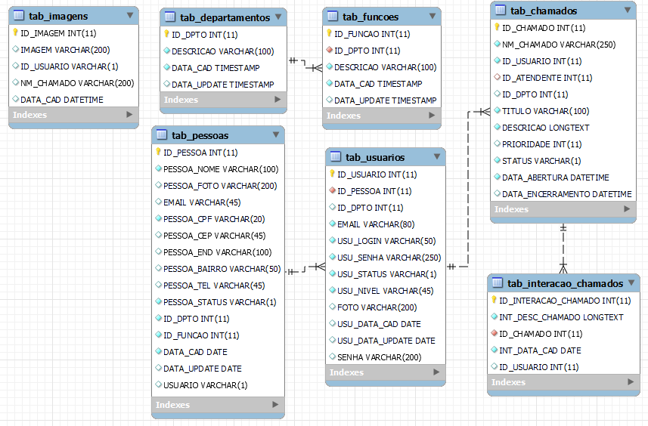

Figura 35 - DER - Diagrama de Entidade e Relacionamento (HELP).

Fonte: Próprio Autor.

* + 1. **Dicionário de Dados**

O dicionário de dados consiste numa lista organizada de todos os elementos de dados que são pertinentes para o sistema, ou seja, compreende a descrição de cada Tabela (modelo físico) e todos os seus atributos, permitindo que se possa identificar e entender o conteúdo e a utilização de cada um destes.

**Descrição da Tabela:**

**Tabela Pessoas** – Armazena os dados das informações das pessoas cadastradas, como por exemplo: Nome, e-mail, telefone e etc. A tabela possui 15 campos.

|  |  |  |  |
| --- | --- | --- | --- |
| **tab_pessoas** | | | |
| **CAMPOS** | **TIPO** | **NULO** | **COMENTARIOS** |
| **ID_PESSOA** | **int(11)** | **NÃO** | **Chave Primária** |
| **PESSOA_NOME** | **varchar(100)** | **NÃO** | **Nome da pessoa** |
| **PESSOA_FOTO** | **varchar(200)** | **SIM** | **Foto da pessoa** |
| **EMAIL** | **varchar(45)** | **SIM** | **E-mail da pessoa** |
| **PESSOA_CPF** | **varchar(20)** | **NÃO** | **Nº CPF da pessoa** |
| **PESSOA_CEP** | **varchar(45)** | **SIM** | **Nº CEP do endereço da pessoa** |
| **PESSOA_END** | **varchar(100)** | **SIM** | **Endereço da pessoa (Rua/logradouro)** |
| **PESSOA_BAIRRO** | **varchar(50)** | **SIM** | **Bairro onde a pessoa mora** |
| **PESSOA_TEL** | **varchar(45)** | **SIM** | **Telefone da pessoa** |
| **PESSOA_STATUS** | **varchar(1)** | **NÃO** | **Status Ativo ou Inativo (A / I)** |
| **ID_DPTO** | **int(11)** | **NÃO** | **Setor da Pessoa** |
| **ID_FUNCAO** | **int(11)** | **NÃO** | **Função da Pessoa** |
| **DATA_CAD** | **date** | **NÃO** | **Data de cadastro** |
| **DATA_UPDATE** | **date** | **SIM** | **Data de atualização** |
| **USUARIO** | **varchar(1)** | **SIM** | **Exite usuário p/ pessoa Sim ou Não (S/N)** |

Tabela 1- Dicionário de Dados - Tabela Pessoas

**Descrição da Tabela:**

**Tabela Usuário**  – Armazena os dados das informações dos Usuários, por exemplo: Nome, Login, senha e etc. A tabela possui 12 campos.

|  |  |  |  |
| --- | --- | --- | --- |
| **tab_usuarios** | | | |
| **CAMPO** | **TIPO** | **NULO** | **COMENTARIOS** |
| **ID_USUARIO** | **int(11)** | **NÃO** | **Chave Primária** |
| **ID_PESSOA** | **int(11)** | **NÃO** | **ID da pessoa (chave estrangeira)** |
| **ID_DPTO** | **int(11)** | **SIM** | **ID do departamento (chave estrangeira)** |
| **EMAIL** | **varchar(80)** | **NÃO** | **E-mail do usuário - mesmo da pessoa** |
| **USU_LOGIN** | **varchar(50)** | **NÃO** | **Nome do Usuário** |
| **USU_SENHA** | **varchar(250)** | **NÃO** | **Senha do usuário** |
| **USU_STATUS** | **varchar(1)** | **NÃO** | **Status Ativo ou Inativo** |
| **USU_NIVEL** | **varchar(45)** | **NÃO** | **Nível de privilégio do usuário** |
| **FOTO** | **varchar(200)** | **SIM** | **Foto do usuário (mesma da pessoa)** |
| **USU_DATA_CAD** | **date** | **NÃO** | **Data de cadastro do usuário** |
| **USU_DATA_UPDATE** | **date** | **SIM** | **Data de atualização do cadastro (usuário)** |
| **SENHA** | **varchar(200)** | **NÃO** | **Senha de recuperação** |

Tabela 2 - Dicionário de Dados - Tabela Usuários

**Descrição da Tabela:**

**Tabela Chamados** – Armazena os dados das informações dos chamados, por exemplo: Número, Título, descrição e etc. A tabela possui 11 campos.

|  |  |  |  |
| --- | --- | --- | --- |
| **tab_chamados** | | | |
| **CAMPO** | **TIPO** | **NULO** | **COMENTARIOS** |
| **ID_CHAMADO** | **int(11) AI PK** | **NÃO** | **Chave Primária** |
| **NM_CHAMADO** | **varchar(250)** | **NÃO** | **Número do chamado** |
| **ID_USUARIO** | **int(11)** | **NÃO** | **ID do usuário (FK)** |
| **ID_ATENDENTE** | **int(11)** | **SIM** | **ID do usuário que atende o chamado (FK** |
| **ID_DPTO** | **int(11)** | **NÃO** | **ID do setor do usuário (FK)** |
| **TITULO** | **varchar(100)** | **NÃO** | **Título do chamado** |
| **DESCRICAO** | **longtext** | **NÃO** | **Descrição da solicitação** |
| **PRIORIDADE** | **int(11)** | **NÃO** | **Prioridade Alta/Média/Baixa (1,2 e 3)** |
| **STATUS** | **varchar(1)** | **NÃO** | **Status da solicitação atendida/encerrada ou em atendimento** |
| **DATA_ABERTURA** | **datetime** | **NÃO** | **Data da abertura do chamado** |
| **DATA_ENCERRAMENTO** | **datetime** | **SIM** | **Data do encerramento do chamado** |

Tabela 3 - Dicionário de Dados - Tabela Chamados

**Descrição da Tabela:**

**Tabela Interação** – Armazena os dados das informações do curso, por exemplo: Nome. A tabela possui 5 campos.

|  |  |  |  |
| --- | --- | --- | --- |
| **tab_interacao_chamados** | | | |
| **CAMPO** | **TIPO** | **NULO** | **COMENTARIOS** |
| **ID_INTERACAO_CHAMADO** | **int(11) AI PK** | **NÃO** | **Chave Primária** |
| **INT_DESC_CHAMADO** | **longtext** | **NÃO** | **Descrição da interação** |
| **ID_CHAMADO** | **int(11)** | **NÃO** | **Número chamado (FK)** |
| **INT_DATA_CAD** | **date** | **NÃO** | **Data do cadastro da interação** |
| **ID_USUARIO** | **int(11)** | **NÃO** | **ID do usuário (FK)** |

Tabela 4 - Dicionário de Dados - Tabela Cursos

**Descrição da Tabela:**

**Tabela Departamentos** – Armazena os dados das informações dos departamentos, por exemplo: Nome do departamento e etc. A tabela possui 4 campos.

|  |  |  |  |
| --- | --- | --- | --- |
| **tab_departamentos** | | | |
| **CAMPO** | **TIPO** | **NULO** | **COMENTARIOS** |
| **ID_DPTO** | **int(11) AI PK** | **NÃO** | **Chave Primária** |
| **DESCRICAO** | **varchar(100)** | **NÃO** | **Descrição do setor** |
| **DATA_CAD** | **timestamp** | **NÃO** | **Data de cadastros do setor** |
| **DATA_UPDATE** | **timestamp** | **SIM** | **Data de atualização do setor** |

Tabela 5 - Dicionário de Dados - Tabela Departamentos.

**Descrição da Tabela:**

**Tabela Função** – Armazena os dados das informações das funções, por exemplo: descrição e o departamento que a função pertence. A tabela possui 5 campos.

|  |  |  |  |
| --- | --- | --- | --- |
| **tab_funcoes** | | | |
| **CAMPO** | **TIPO** | **NULO** | **COMENTARIOS** |
| **ID_FUNCAO** | **int(11) AI PK** | **NÃO** | **Chave Primária** |
| **ID_DPTO** | **int(11)** | **NÃO** | **ID do departamento** |
| **DESCRICAO** | **varchar(100)** | **NÃO** | **Descrição da funçao** |
| **DATA_CAD** | **timestamp** | **NÃO** | **Data de cadastro da funçao** |
| **DATA_UPDATE** | **timestamp** | **SIM** | **Data de atualização da função** |

Tabela 6 - Dicionário de Dados - Tabela Funções.

**Descrição da Tabela:**

**Tabela Imagem** – Armazena os dados das informações das imagens anexadas ao chamado, por exemplo: Nome e a qual chamado pertence. A tabela possui 5 campos.

|  |  |  |  |  |
| --- | --- | --- | --- | --- |
| **tab_imagens** | | | | |
| **CAMPO** | **TIPO** | | **NULO** | **COMENTARIOS** |
| **ID_IMAGEM** | **int(11) AI PK** | **NÃO** | | **Chave Primária** |
| **IMAGEM** | **varchar(200)** | **NÃO** | | **Nome da imagem** |
| **ID_USUARIO** | **varchar(1)** | **NÃO** | | **ID do usuário** |
| **NM_CHAMADO** | **varchar(200)** | **NÃO** | | **Número do chamado** |
| **DATA_CAD** | **datetime** | **SIM** | | **Data de cadastro da imagem** |

Tabela 7 - Dicionário de Dados - Tabela Imagens.

1. **Considerações Finais**

No estudo e desenvolvimento deste projeto, foi observado a necessidade de um sistema informatizado, para oferecer um melhor meio de gerenciamento das informações colhidas dos setores da IES. A solução de software encontrada, foi à construção de um sistema via Web, oferecendo um sistema ágil, onde é possível fazer um controle de cadastros de demandas, consultas de informações com mais facilidade, além de fornecer relatórios e gráficos que auxiliam na análise das informações cadastradas tanto de chamados, como de usuários cadastrados. Este projeto, nos possibilitou assimilar os problemas e tarefas dos profissionais/colaboradores da FACISB. Concluímos nosso projeto sabendo que realizamos um trabalho competente e satisfatório, tomando o cuidado de estarmos atentos e fiéis aos objetivos estabelecidos.

1. **Referências**

ALVAREZ, MIGUEL ANGEL. **Introdução ao HTML.** Disponível em:**<**http://www.criarweb.com/artigos/10.php>**.** Acesso em: 10 de jun. de 2013.

**ASTAH COMMUNITY.** Disponível em: http://astah.net/editions/community. Acesso em: 31 de out. de 2013.

**ATRIBUTO**. Titulo: Orientação a Objetos e Java. Disponível em: <http://www.cin.ufpe.br/~if101/turmaatual/aulas/aula3/objetos.html>. Acesso em: 11 de mar 2014.

CARLOS MACORATTI, JOSÉ. **OO–Orientação a Objeto.** Disponível em: <http://www.macoratti.net/uml_vb.htm>. Acesso em: 24 de ago. 2013.

CARLOS MACORATTI, JOSÉ. **UML - Unified Modeling Language e Visual Modeler.** Disponível em: <http://www.macoratti.net/uml_vb.htm>. Acesso em: 21 de ago. 2013.

**CLASSE .**Disponível em: <http://www.dm.ufscar.br/~waldeck/curso/java/part24.html>. Acesso em: 12 de mar 2014.

**CONCEITOS E APLICAÇÕES BÁSICAS PARA MODELAGEM DE DADOS**. Disponível em: artigocientifico.uol.com.br/uploads/artc_1249307788_43.doc. Acesso em: 20 de set. 2013.

**DICIONÁRIO DE DADOS**. Disponível em: <http:// www.inf.ufrgs.br/~vrqleithardt/ Teaching/AULA%20SEMANA%208%20a%2012/Dicionariodados.pdf>. Acesso em: 20/11/2013.

GUEDES, GILLEANES T. A. **UML**: Uma Abordagem Prática. São Paulo: Novatec, 2004.

**HERANÇA**. Titulo: Entendendo e Aplicando Herança em Java. Disponível em: <http://www.devmedia.com.br/entendendo-e-aplicando-heranca-em-java/24544. Acesso em: 12 de mar. 2014.

KESTEREN, ANNE VAN; PIETERS, SIMON. **HTML5 differences from HTML4***.* Disponível em: < http://www.w3.org/TR/html5-diff/>. Acesso em: 10 de jun. de 2013.

**LEI DE ESTAGIO.** Disponível em: <http://www.planalto.gov.br/ccivil_03/_Ato20072010/2008/Lei/L11788.htm#art22. Acesso em 07 de maio 2014.

LUIZ MONTEIRO DA COSTA, ANDRÉ. **Orientação a Objetos na Prática.** Disponível em:<http://www.infnet.edu.br/desktopmodules/tipoevento/slides/Orienta%C3%A7%C3%A3o%20a%20Objetos%20na%20Pr%C3%A1tica.pdf>. Acesso em: 25 de ago. 2013.

**MÉTODOS.** Disponível em: <http://www.dca.fee.unicamp.br/cursos/PooJava/classes/metodos.html>. Acesso em: 12 de mar 2014.

**OBJETO.** Disponível em: <http://www.dm.ufscar.br/~waldeck/curso/java/part24.html>. Acesso em: 11 de mar. 2014.

**ORIGEM DA ORIENTAÇÃO A OBJETOS.** Disponível em: http://www.webgoal.com.br/origem-da-orientacao-a-objetos/. Acesso em: 10 de set. 2013.

PATRICK J., JOHN. **SQL**: Fundamentos. São Paulo: Berkeley Brasil, 2002.

PRATES, MAURÍCIO. **Conceituação de sistemas de informação do ponto de vista do gerenciamento**. Revista do Instituto de Informática. São Paulo, v.4, n.16, p. 17-21,mar./set. 1994.

SILVA, RICARDO PEREIRA. **UML 2**: Em Modelagem Orientada a Objeto. Florianopolis: Visual Books, 2007.

**SISTEMA GERENCIADOR DE BANCOS DE DADOS – SGBD**. Disponível em: http://topicosdeinformaticaadm.blogspot.com.br. Acesso em: 20 de set. 2013.

SOARES,WALACE. **PHP 5** : Conceitos, Programação e Integração com Banco de Dados.- 4. ed.- São Paulo: Editora Érica, 2007.

SOUZA, CLEIDSON. **Conceitos de Orientação a Objeto.** Disponível em: <http://www.ufpa.br/cdesouza/teaching/es/3-OO-concepts.pdf>. Acesso em: 25 de ago. 2013.

SOUZA, MARCO AURÉLIO. **SQL,PL/SQL,SQL*PLUS**: Manual de Referência Completo e Objetivo. Rio de Janeiro: Editora Moderna, 2004.

VINÍCIUS VARALLO PALMEIRA, THIAGO. **Arquitetura de um SGBD**. Disponível em: <http://www.devmedia.com.br/arquitetura-de-um-sgbd/25007>. Acesso em: 20 de set. 2013.

WELLING, LUKE; THOMSON, LAURA. **Tutorial MySQL**: Uma Introdução Objetiva aos Fundamentos de Banco de Dados MySQL. Rio de Janeiro: Editora Moderna, 2004.

**WORKBENCH.** Disponível em: http://www.mysql.com/products/workbench/. Acesso em: 07 de nov. de 2013.

**FACISB**

**Ata de Entrevista - I**

A ata de entrevista extraordinária para, iniciação do projeto de construção de um Software, realizada pelo colaborador, Elcinei José da Silva Saldanha, da Faculdade de Ciências da Saúde de Barretos Dr. Paulo Prata - FACISB, em 15/09/2021, no Setor UEM – Unidade de Educação Médica da FACISB, em seu endereço sede situado Av. Loja Maçônica | Renovadora 68, 100 – Barretos, SP. A entrevista contou com a presença da líder do setor UEM – Unidade de Educação Médica, Maria Fernanda Calil Angelini, e o colaborador mencionado acima. O colaborador solicitou a Líder da UEM que apresentasse suas dificuldades, com as atividades diárias que são desenvolvidas pelo setor, detalhando os problemas que enfrenta, definindo assim os principais motivos para a realização do Software. Foi constatado que não há fluxo de solicitação de demanda a não ser via e-mail e ligações, para saber o andamento da solicitação, isso é necessário também para saber se a solicitação pode ou não ser atendida e quanto tempo será necessário para ser atendida. Nada mais havendo a tratar, foi lavrada por mim, Elcinei José da Silva Saldanha, a presente ata, assinada por todos os presentes acima nominados e referenciados.

________________________________ ______­______________________________

**Fulano de tal Fulana de tal**

(Aux.)

(Aux.)

_________________________________ __________________________________

**Elcinei José da Silva Saldanha Sérgio L. Silva Martins**

(Analista de T.I)

(Secretária da Diretoria)

1. **Apêndices**
   1. **Prototipação**

Neste protótipo existem três tipos de usuários: Administrador, Supervisor e Usuário Padrão. Para acessar o sistema, primeiramente é necessário que o usuário realize Login, informando usuário e senha.

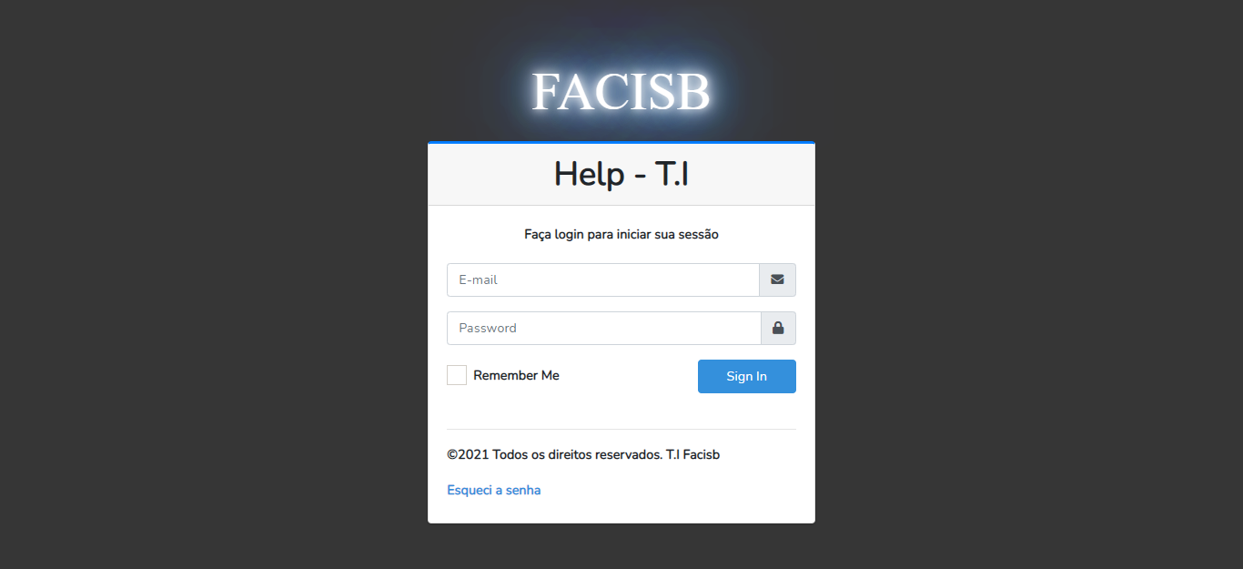

Figura 36 - Tela de Login

Fonte: Sistema HELP

Caso o usuário e/ou senha estejam incorretos surge uma mensagem de erro:

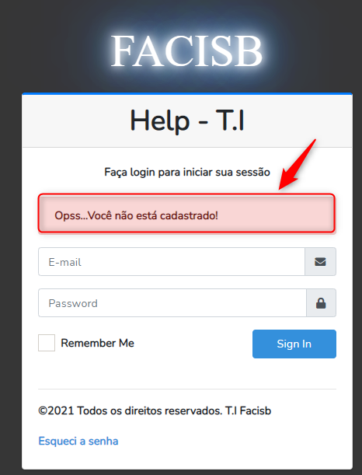

Figura 37 - Mensagem de Erro

Fonte: Sistema HELP

Realizando o acesso com êxito, o sistema direcionará o usuário para a tela HOME. Nesta tela é disponibilizado um conjunto de menus de acordo com o perfil de acesso do usuário para acessar as páginas do sistema:

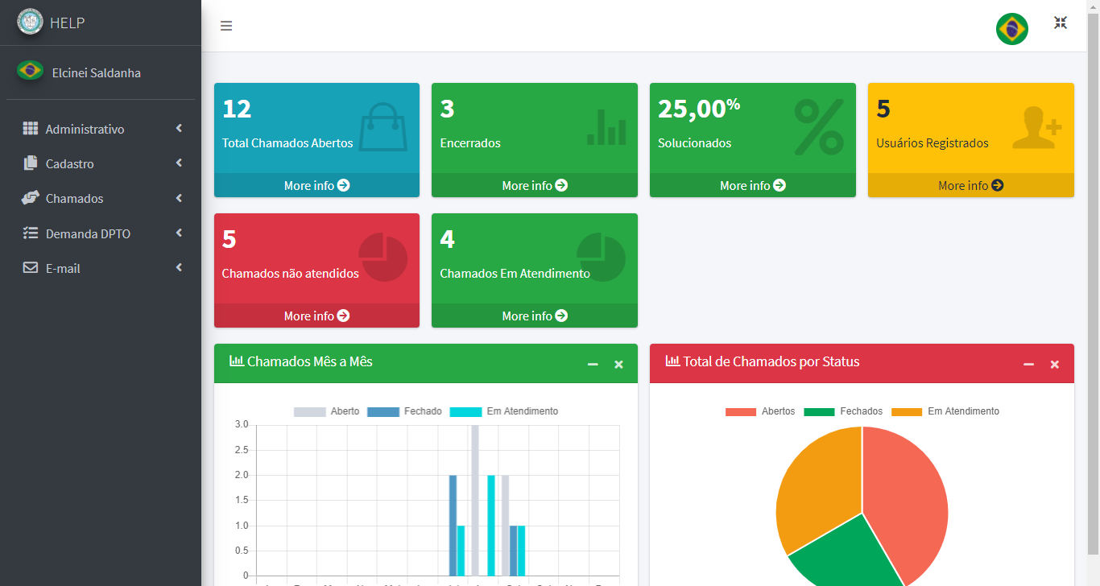

Figura 38 - Tela Home

Fonte: Sistema HELP

* + 1. **Telas do Sistema**

Para os usuários padrão o sistema apresentará além da tela HOME já demonstrada anteriormente (Figura 38), com apenas o menu "Usuários" inexistente, também as seguintes opções no menu para utilizar o sistema: Enviar E-mail, Lista de chamados e botão de criar um novo chamado, Gráficos, Relatórios e Altera Senha.

* + 1. **Menu Chamados**

Nesta tela, o usuário poderá inserir um novo chamado, bem como visualizar todos os chamados já cadastrados no sistema e, consultar dados. O usuário pode ainda inserir interações (comentários) no chamado por ele aberto.

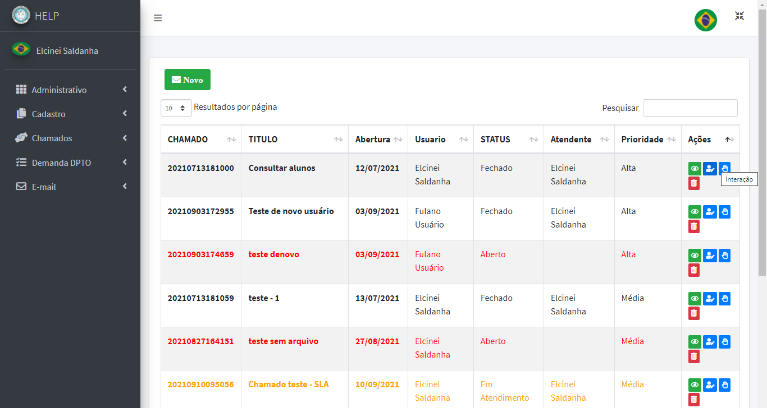

Figura 39 - Tela Chamados

Fonte: Sistema HELP

Caso seja necessário cadastrar um novo chamado, o usuário seleciona a opção “Novo”, que está disponível no canto superior esquerdo da lista de chamados. Depois de selecionar, o sistema disponibiliza a tela de cadastro do novo chamado:

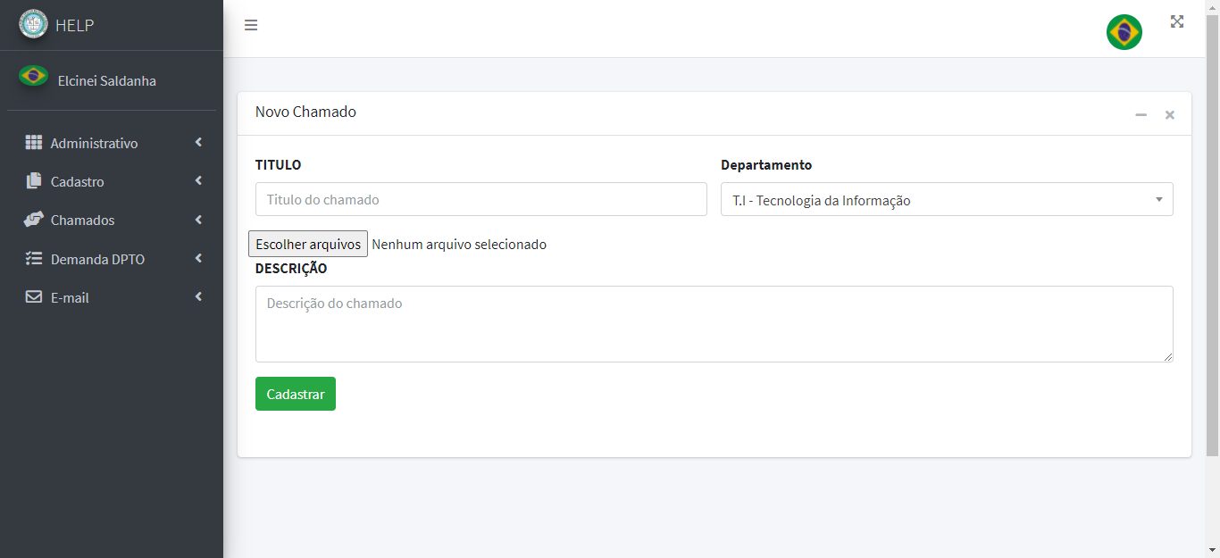

Figura 40 - Tela 1 do Cadastro de Chamado

Fonte: Sistema HELP

Logo após o cadastro (clicando no botão “Cadastrar”) o sistema mostra uma mensagem de sucesso, Veja na figura 43.

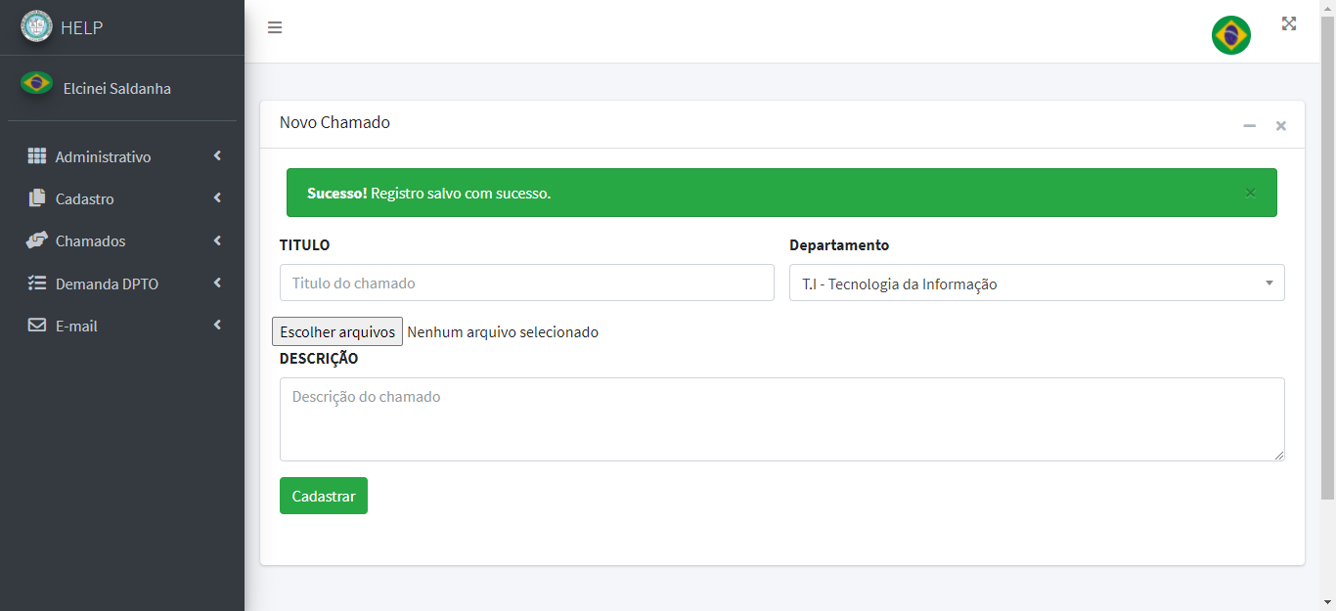

Figura 43 - Tela de Mensagem de Sucesso

Fonte: Sistema HELP

* + 1. **Menu Interação**

Nesta tela, o usuário poderá inserir uma interação (anotação) no chamado, bem como visualizar todas as interações realizadas no chamado:

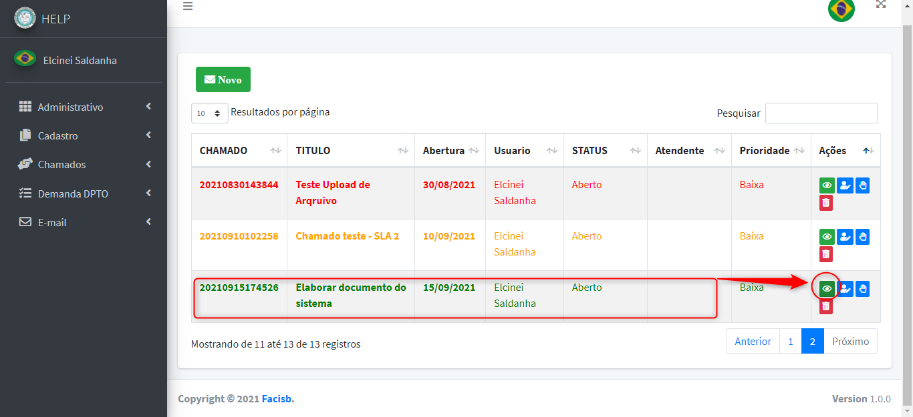

Figura 44 - Tela Interação

Fonte: Sistema S.I.G.E

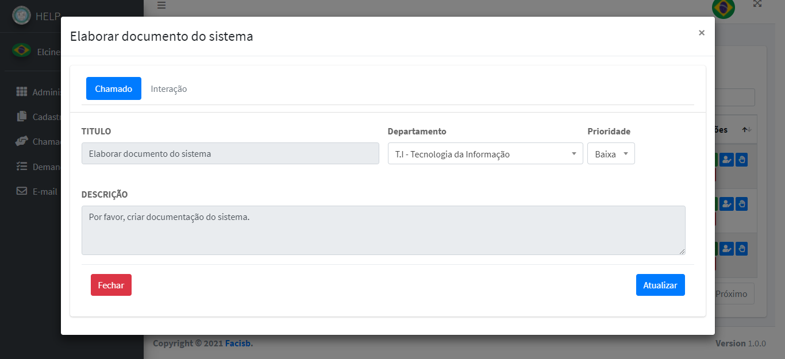Figura 45 - Tela Interação

Fonte: Sistema HELP

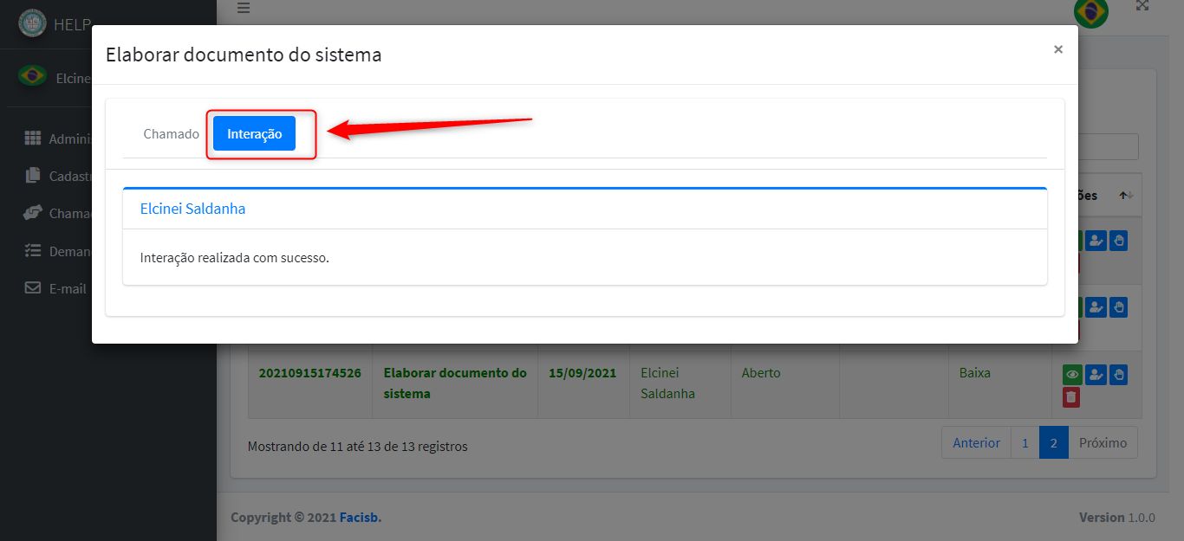

Figura 46 - Tela Interação

Fonte: Sistema HELP

* + 1. **Menu inserindo uma Interação**

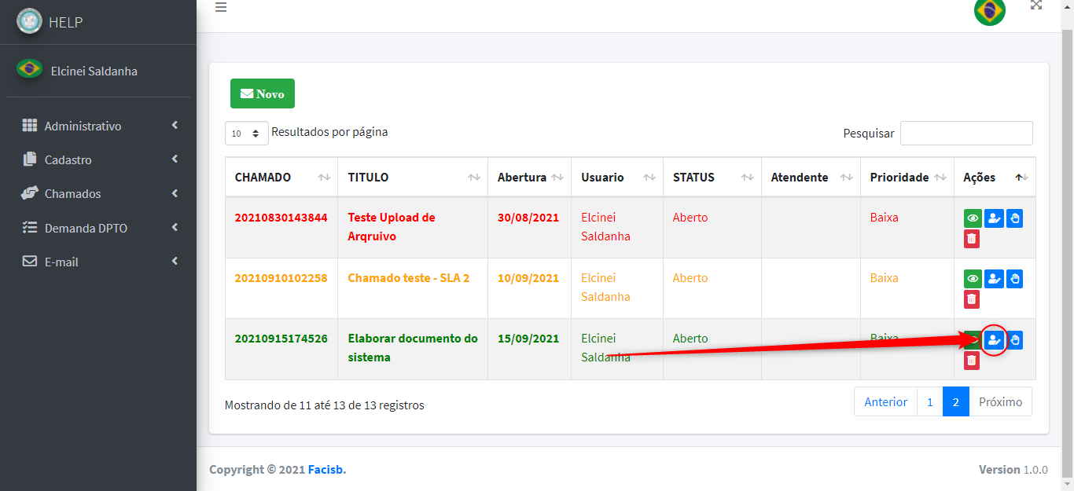

Figura 47 - Tela Interação

Fonte: Sistema HELP

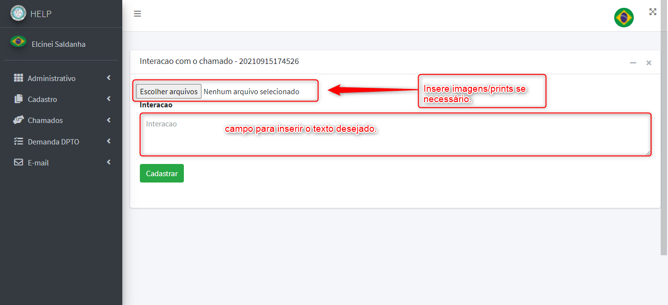

Figura 48 - Tela Interação

Fonte: Sistema HELP

* + 1. **Botão de encerramento do chamado**

Neste botão, o usuário (Admin ou Supervisor) poderá encerrar o chamado.

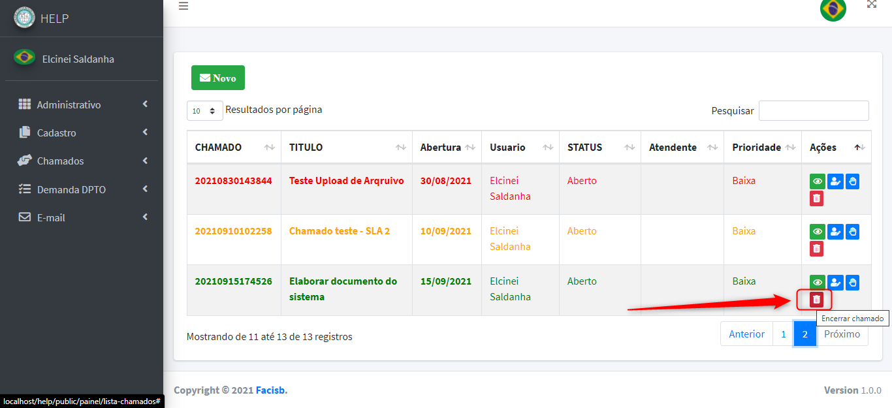

Figura 49 - Tela Chamados

Fonte: Sistema HELP

* + 1. **Menu Usuário**

Nesta tela, todos tem acesso, porém, somente o administrador conseguem alterar o nível de acesso. O usuário visualiza seus dados e alterar sua senha. O administrador pode ainda alterar alguma informação cadastral do usuário.

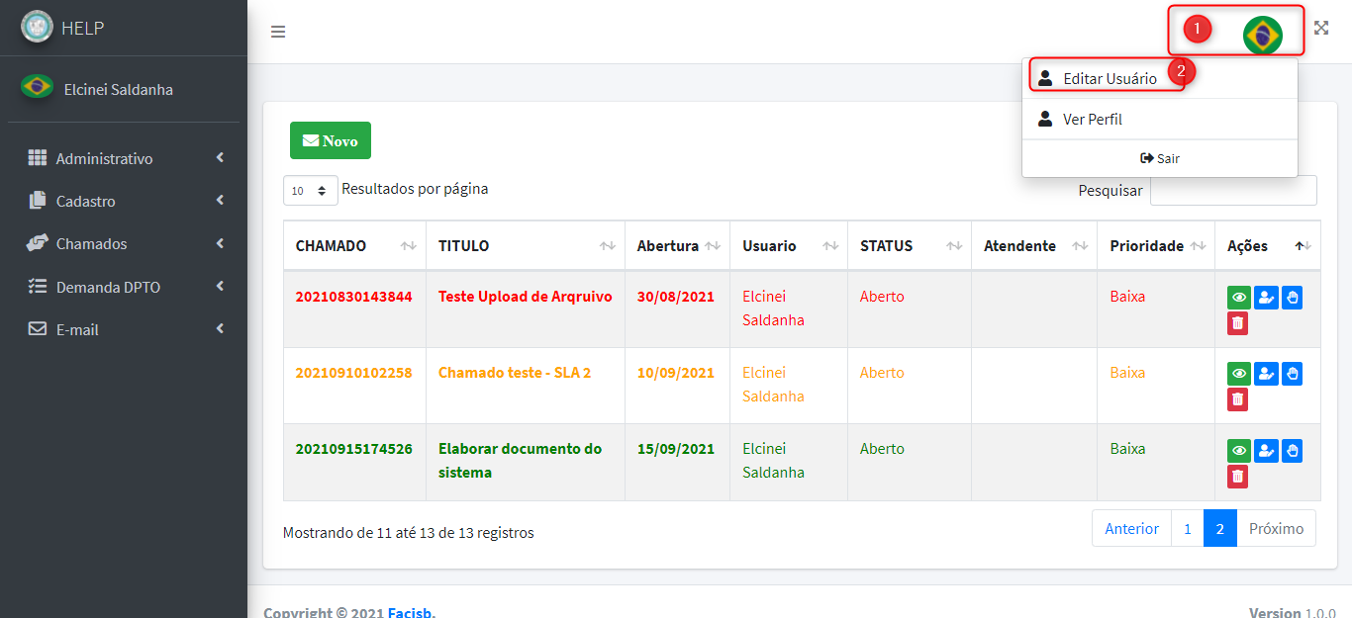

Figura 50 - Tela de Usuários

Fonte: Sistema HELP

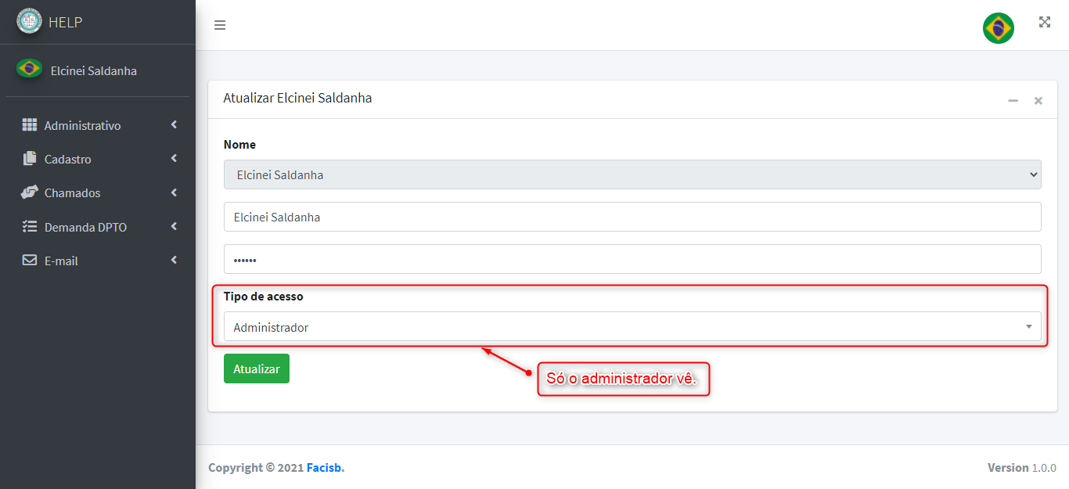

Figura 51 - Tela de Usuário

Fonte: Sistema HELP